- CABBAD
- -2， ， Px+Qy+Rz, p＞1，P≤1，
- 1.
- MN= |MN|=2 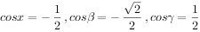
- MN=(2,1,-1) n=MN×(1,1,1)=(2,-3,1) 2x-3y+z=0
- du=dx+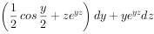
- F(x,y,z)=x²-2y²+3z²-4 n=(6,-8,-6)
切平面：3x-4y-3z-4=0 法线：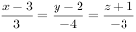
- 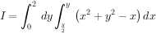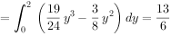
- 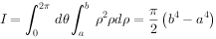
- 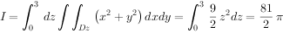
- 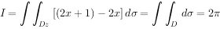
- 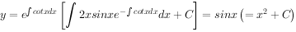

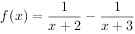
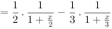
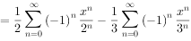 |x|＜2

